Муниципальное бюджетное
дошкольное образовательное учреждение
«ЦРР-Детский сад № 11 «Светлячок»

Конспект занятия в речевой группе
по экологии
«Воздух богатство нашей планеты Земля».
В рамках проекта
«Дни науки в детском саду»

Подготовила воспитатель:
Омарова Ш.К.

Цель: формирование целостного восприятия окружающего мира, развитие интереса к исследовательской и познавательной деятельности детей.
Задачи:
Способствовать обогащению и закреплению знаний детей о свойствах воздуха, расширению представления детей о значимости воздуха в жизни человека, животных, растений;
Развивать у детей способности устанавливать причинно-следственные связи на основе элементарного эксперимента и делать выводы;
Воспитывать интерес к исследовательской деятельности.
Ход ООД:
Воспитатель: Давайте теперь встанем в круг и поздороваемся друг с другом.
(Игра на общение)
Станем рядышком, по кругу,
Скажем «Здравствуйте!» друг другу.
Нам здороваться ни лень:
Всем «Привет!» и «Добрый день!»;
Если каждый улыбнётся-
Утро доброе начнётся.
- Доброе утро!!!
Воспитатель: теперь присаживайтесь на подушечки.
Воспитатель: Ребята, скажите, что нас с вами окружает? (дома, деревья, птицы, животные)
Воспитатель: Правильно! А что необходимо, для жизни и человеку, и растениям, и животным? (пища, вода, воздух)
Воспитатель: Молодцы! Для чего нам нужен воздух? (Дышать) Сделайте глубокий вдох, выдох.
Воспитатель: Вы знаете сколько человек может прожить без еды? А без воды? (несколько дне). А без воздуха? (не больше 5 минут).
Воспитатель: Сегодня мы с вами поговорим о воздухе как настоящие ученые-исследователи. Учёные работают в помещении, где много приборов для опытов, а как это помещение называется? Лаборатория.
Воспитатель: В лаборатории надо соблюдать определенные правила: соблюдать тишину, не перебивать друг друга. не мешать друг другу, работать тихо, аккуратно, внимательно. Сегодня я для вас организовала небольшую лабораторию в группе.
Воспитатель: Давайте отправимся в нашу лабораторию, проводить опыты (шагают по кругу, затем идут до столов)
Чтоб природе другом стать,
Тайны все её узнать,
Все загадки разгадать
Научиться наблюдать,
Будем вместе развивать качество — внимательность,
А поможет всё узнать
Наша наблюдательность.
Воспитатель: Вот мы очутились в самой настоящей научной лаборатории. Садитесь за столы. (дети садятся)
Воспитатель: Мы опыты начинаем
Интересно здесь бывает
Постарайтесь все понять
Много нужно здесь узнать
Воспитатель: Итак, начнем наши опыты:
Воспитатель: Ребята, вы знаете, как можно поймать воздух? Подумайте. (ответы детей)
Эксперимент № 1 «Как поймать воздух?»
Воспитатель: Возьмите со стола целлофановые пакеты и попробуйте поймать воздух.
Воспитатель: Закрутите пакеты. Что произошло с пакетами? Что в них находится? Какой он? Вы его видите?
Воспитатель: Хорошо! Давайте проверим. Возьмите острую палочку и осторожно проколите мешочек. Поднесите его к лицу и нажмите на него руками. Что вы чувствуете? Вывод: воздух можно почувствовать.
Воспитатель: А вы знаете как можно увидеть воздух? (ответы детей)
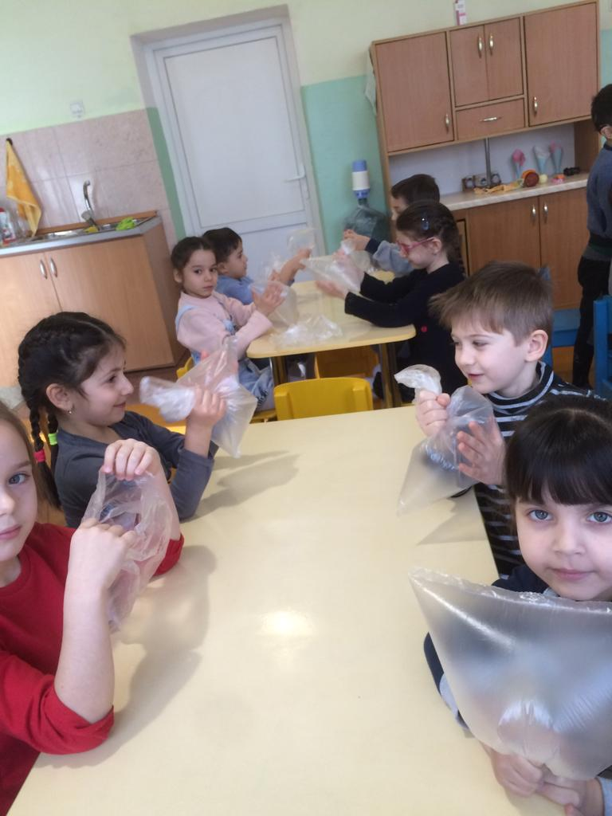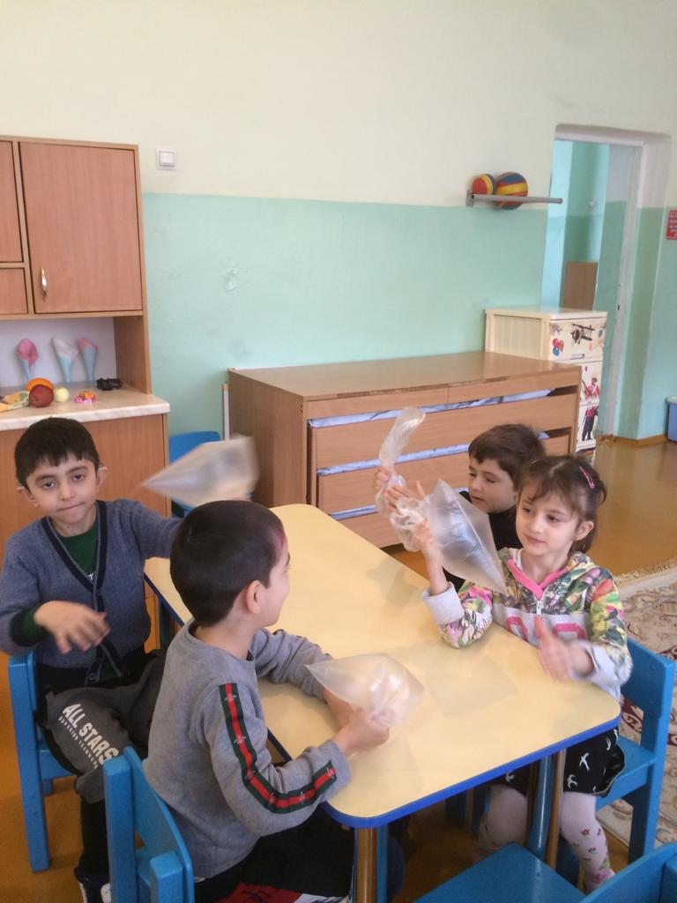
Эксперимент № 2 «Видим воздух, при помощи трубочки и ёмкости с водой»
Воспитатель: Нужно взять трубочку, опустить один конец в воду, а в другой подуть.
Воспитатель: Что вы увидели? (Пузырьки воздуха) Подуйте в трубочки сильно. А теперь слабо. В обоих случаях пузырьков было одинаковое количество? (Нет) Почему?
Вывод: когда мы выдыхаем много воздуха, то пузырьков много, когда поменьше выдыхаем воздуха, пузырьков мало. С помощью трубочки и ёмкости с водой увидели воздух.
Воспитатель: Можно ли услышать воздух? Как его можно услышать? (ответы детей
Эксперимент № 3 «Слышим воздух»
Воспитатель: Если подуть в баночку или бутылочку, крышки от фломастера, из-под баночек, или сдуть шарик.
Воспитатель: Возьми те по бутылочке, крышечке и подуйте с краю. Что вы слышите? Звук, воздух.
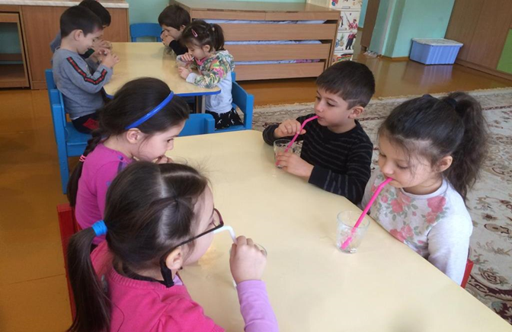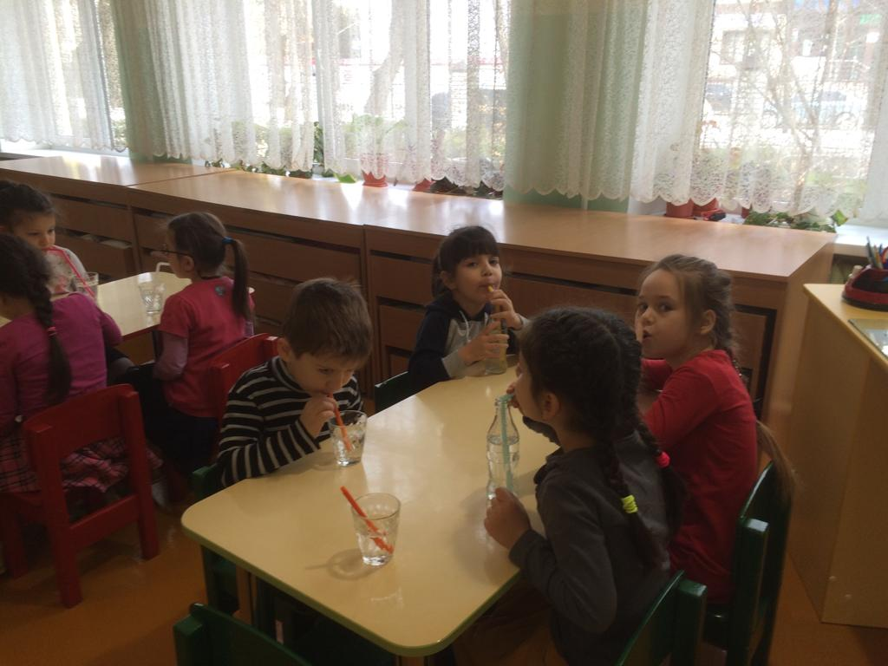
Воспитатель: А ещё у нас на столе есть надутый шарик, как вы думаете, что можно сделать с этим шариком, чтобы услышать воздух? Нужно растянуть отверстие шарика и потихоньку спускать воздух, что мы слышим? Писк, воздух.
С помощью чего мы услышали воздух? (Нам помогли баночки, бутылочки и шарик).
Вывод: воздух можно услышать разными способами. А еще когда дует ветер, он гоняет воздух, и так можно услышать различные звуки воздуха (свист, вой)

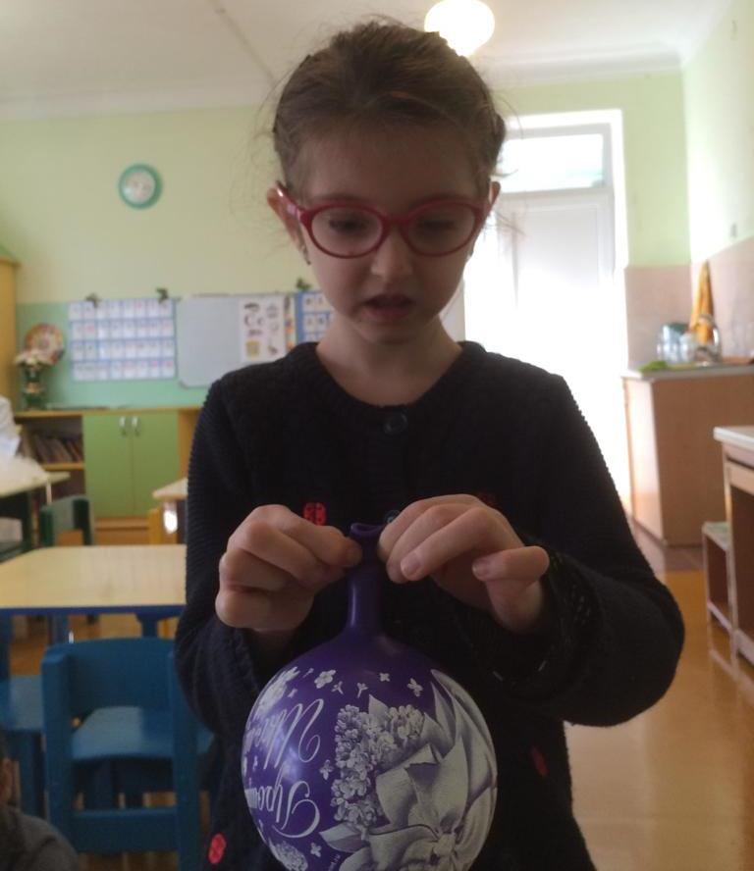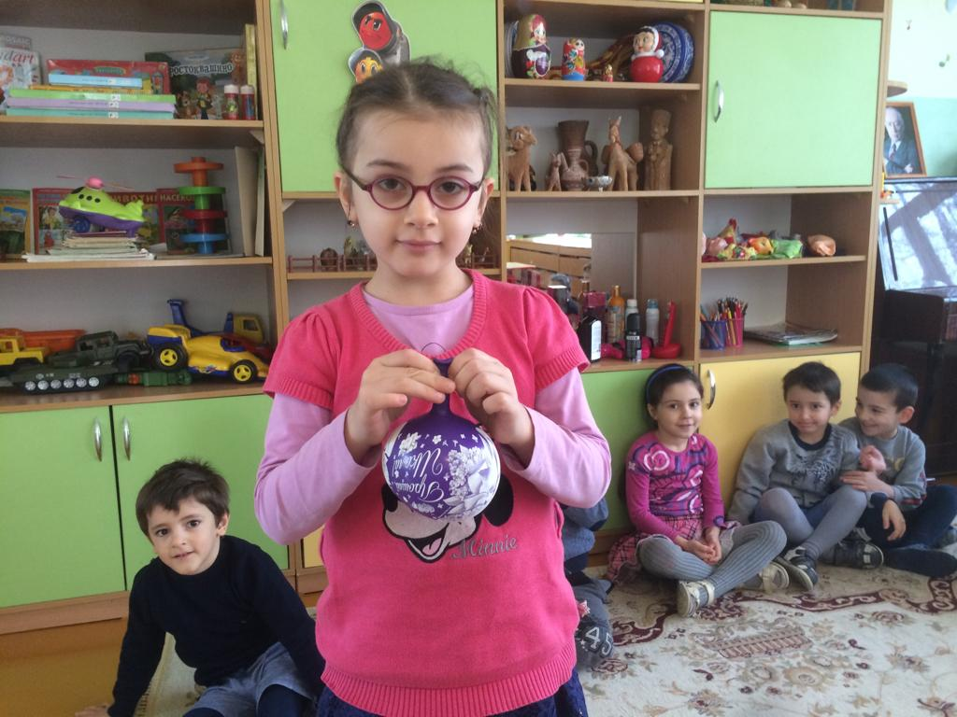

Воспитатель: А можно почувствовать запах воздуха? Как? (ответы детей)
Эксперимент № 4 «Узнай по запаху»
Воспитатель: Сам воздух не имеет запаха, но может запахи переносить. По запаху, перенесенному из кухни, мы догадываемся, какое блюдо там приготовили.
Воспитатель: Каждому из вас предлагаю с закрытыми глазами ощутить ароматы (апельсин, лук, яблоко). Вы замечательно справились. Молодцы.
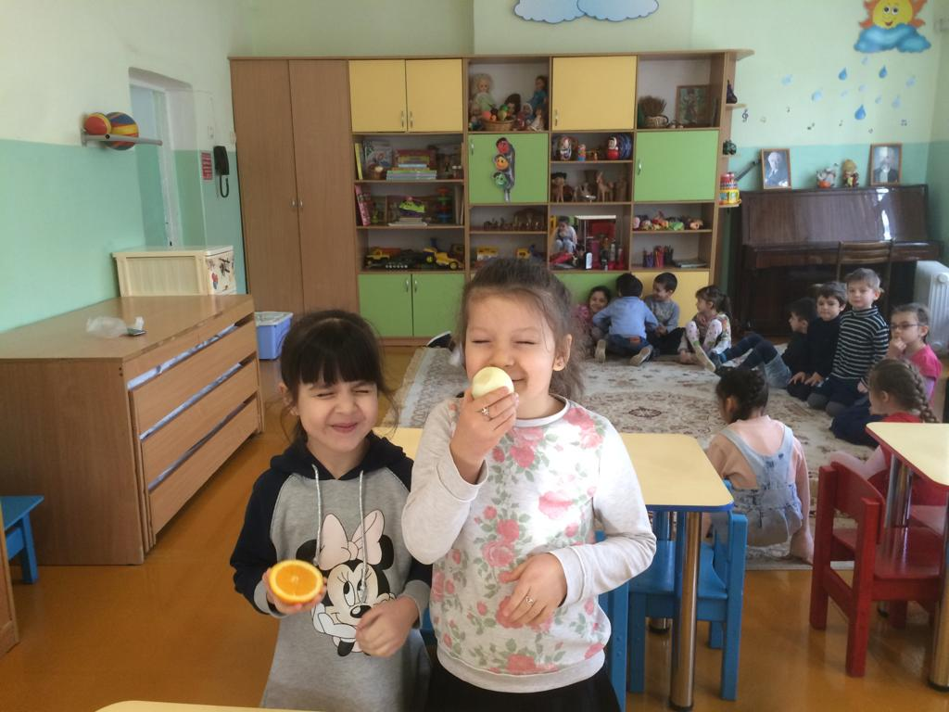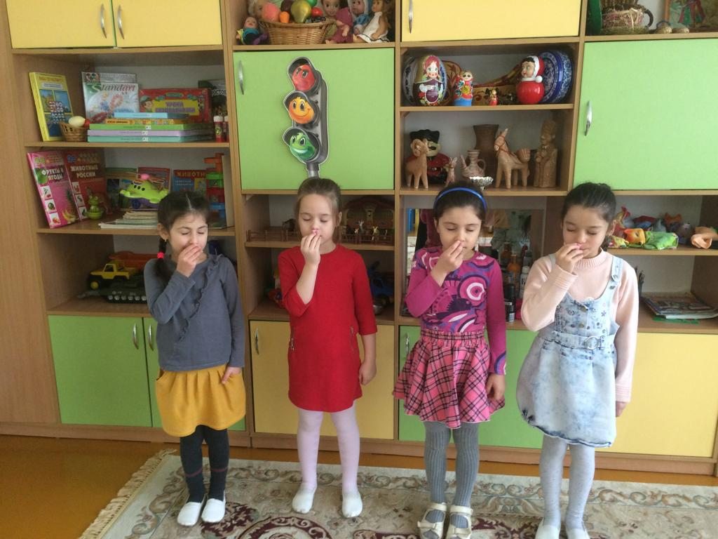

Эксперимент № 5 «Имеет ли воздух вес?»
Воспитатель: Это мы сейчас проверим.
Воспитатель: На столе разложены предметы: резиновая игрушка, кусок резины
Воспитатель: Возьмем кусочек резины и опустим его в воду. Он утонул. А теперь опустим в воду резиновую игрушку. Она не тонет.
Почему? Ведь игрушка тяжелее кусочка резины? Что внутри игрушки?
(воздух)
Вывод: воздух имеет вес, но он легче, чем вода.
Воспитатель: Итак, мы сегодня провели множество опытов. А скажите вам понравилось проводить опыты? (ответы детей)
Воспитатель: Какой опыт вам показался интересным больше всего?
Воспитатель: Что вы сегодня узнали нового? Как называется техника рисования воздухом?
Наше занятие подошло к концу, вы все были внимательными, активными.
Молодцы, ребята.

